Daftar Pustaka
Adi Dermawan, Mustaqim, Fajar Sidiq, 2017. Efiko de Carburizing Temperature on Mechanical Properties of S21C Steel in Package Carburizing Process. Panca Sakti Tegal University Mechanical Engineering. Amstead. 1997. Mekanika inĝenierado. Erlangga, Jakarta. edisi ketujuh
Amstead. 1997. Teknologi Mekanik. Erlangga.Jakarta. edisi ketujuh
Anggun Mersilia. 2016. Pengaruh Heat Treatment Dengan Variasi Media Quenching Air Garam Dan Oli Terhadap Struktur Mikro Dan Nilai Kekerasan Baja Pegas Daun Aisi 6135. Skripsi tidak di terbitkan. Jurusan Fisika Fakultas Matematika dan Ilmu Pengetahuan Alam Universitas Lampung.
ASM Internasional. 2002. Iron And Steel. USA.
Fahrial Yusman (2018) pada penelitian yang berjudul “Pengaruh media pendinging pada proses quenching terhadap kekerasan pada baja baja AISI 1045”.
Fahrur, A Rozaq. 2013. Penelitian pengaruh waktu temperatur pemanasan low tempering, medium tempering, dan high tempering pada medium carbon steel produksi pengecoran batur-klaten terhadap struktur mikro, kekerasan dan ketangguhan (Toughness). (Tugas akhir). Universitas Muhamadiyah Surakarta. Solo.
Iwan, Pramuko, (2009), Pengaruh Variasi Komposisi Bahan Kampas Rem Terhadap Ketahanan Aus Bahan Rem
Gesek Sepatu. Laporan Tugas Akhir Fakultas Teknik Jurusan
Teknin Mesin UMS, Surakarta.
Kumar, Sanjib. 2008. Heat treatmen of Low Carbon Steel. Nasional Institut of Technology. Rokuela.
M Taufan Rizal (2015), pada penelitian yang berjudul pengaruh kadar garam dapur (NaCl) dalam media pendingin terhadap tingkat kekerasan pada proses pengerasan baja V-155.
Sidiq, M. F., & Sidik, M. A. (2020). Pengaruh Waktu Tahan Pada Proses Carburizing Terhadap Sifat Mekanik Baja S 45 C Pada Pembuatan Prototype Poros Engkol. MESTRO JURNAL ILMIAH, 2(1), 12-24.
Sukisto NPM : 6412500068 Fakultas Teknik Universitas Pancasakti Tegal 2016. Material baja ST 60 Setelah melalui proses perlakuan panas pada variasi suhu 800°C, 850°C & 900°C, dengan media pendingin air laut .
Sukma, JA. 2012. Heat Treatment. Universitas Diponegoro Semarang.
Sumiyanto. 2011. Pengaruh Proses Hardening & Tempering terhadap kekerasan dan struktur mikro pada baja karbon sedang jenis SNCM 447. (jurnal), Institut Sain dan Teknologi Nasional. Jakarta.
Yuli Yetri dan Nusyran (2016), pada penelitian yang berjudul pengerasan baja lunak (mild steel) dengan media air.
LAMPIRAN
- Lampiran Perhitungan
- Hasil perhitungan uji kekerasan metode brinnel dengan media air tawar:
$$HB=\frac{2P}{πD(D-\sqrt{D^{2}-d^{2}))}}$$
$$142,04=\frac{2.187,6}{3,14.2,5(2,5-\sqrt{{2,5}^{2}-d^{2})}}$$
$$142,04=\frac{375,2}{7,85(2,5-\sqrt{(6,25-d^{2})}}$$
$$(2,5-\sqrt{(6,25-d^{2})}=\frac{375,2}{142,04.7,85}$$
$$(2,5-\sqrt{(6,25-d^{2})}=\frac{375,2}{1115,014}$$
$$(2,5-\sqrt{\left(6,25-d^{2}\right)}=0,337$$
$$2,5-0,337= \sqrt{\left(6,25-d^{2}\right)}$$
$$2,163= \sqrt{\left(6,25-d^{2}\right)}$$
$${2,163}^{2}= 6,25-d^{2}$$
$$4,68= 6,25-d^{2}$$
$$d^{2}= 6,25-4,68$$
$$d^{2}= 1,57$$
$d=$ $\sqrt{1,57}$
d = 1,252
$$HB=\frac{2P}{πD(D-\sqrt{D^{2}-d^{2})}}$$
$$=\frac{2.187,6}{3,14.2,5(2,5-\sqrt{{2,5}^{2}-d^{2}))}}$$
$$=\frac{375,2}{7,85(2,5-\sqrt{6,25-d^{2})}}$$
$$=\frac{375,2}{7,85(2,5-\sqrt{6,25-1,57)}}$$
$$=\frac{375,2}{7,85(2,5-2,163)}$$
$$HB=\frac{375,2}{2,645}$$
= 142 HB alat uji menunjukan nilai 160,5 HB, jadi selisihnya 18,64
- Hasil perhitungan uji kekerasan metode brinnel dengan media air garam:
$$HB=\frac{2P}{πD(D-\sqrt{D^{2}-d^{2}))}}$$
$$189,06=\frac{2.187,6}{3,14.2,5(2,5-\sqrt{{2,5}^{2}-d^{2})}}$$
$$189,06=\frac{375,2}{7,85(2,5-\sqrt{(6,25-d^{2})}}$$
$$(2,5-\sqrt{(6,25-d^{2})}=\frac{375,2}{189,06.7,85}$$
$$(2,5-\sqrt{(6,25-d^{2})}=\frac{375,2}{1484,12}$$
$$(2,5-\sqrt{\left(6,25-d^{2}\right)}=0,253$$
$$2,5-0,253= \sqrt{\left(6,25-d^{2}\right)}$$
$$2,25= \sqrt{\left(6,25-d^{2}\right)}$$
$$2,25= \sqrt{\left(6,25-d^{2}\right)}$$
$${2,25}^{2}= 6,25-d^{2}$$
$$5,06= 6,25-d^{2}$$
$d^{2}=$1,19
d = $\sqrt{1,19}$
d = 1,09
$$HB=\frac{2P}{πD(D-\sqrt{D^{2}-d^{2})}}$$
$$=\frac{2.187,6}{3,14.2,5(2,5-\sqrt{{2,5}^{2}-d^{2}))}}$$
$$=\frac{375,2}{7,85(2,5-\sqrt{6,25-1,19)}}$$
$$=\frac{375,2}{7,85(2,5-\sqrt{5,06)}}$$
$$=\frac{375,2}{7,85(2,5-2,24)}$$
$$HB=\frac{375,2}{2,041}$$

= 183,8 HB alat uji menunjukan nilai 160,5 HB, jadi selisihnhya 23,3
- Hasil perhitungan uji kekerasan metode brinnel dengan media udara:

$$HB=\frac{2P}{πD(D-\sqrt{D^{2}-d^{2}))}}$$
$$169,24=\frac{2.187,6}{3,14.2,5(2,5-\sqrt{{2,5}^{2}-d^{2})}}$$
$$169,24=\frac{375,2}{7,85(2,5-\sqrt{(6,25-d^{2})}}$$
$$(2,5-\sqrt{(6,25-d^{2})}=\frac{375,2}{169,24.7,85}$$
$$(2,5-\sqrt{(6,25-d^{2})}=\frac{375,2}{1328,53}$$
$$(2,5-\sqrt{\left(6,25-d^{2}\right)}=0,282$$
$$2,5-0,282= \sqrt{\left(6,25-d^{2}\right)}$$
$$2,22= \sqrt{\left(6,25-d^{2}\right)}$$
$$2,22= \sqrt{\left(6,25-d^{2}\right)}$$
$${2,22}^{2}= 6,25-d^{2}$$
$$4,93= 6,25-d^{2}$$
$$d^{2}=6,25-4,93$$
$d^{2}=$1,32
d = $\sqrt{1,32}$
d = 1,14
$$HB=\frac{2P}{πD(D-\sqrt{D^{2}-d^{2})}}$$
$$=\frac{2.187,6}{3,14.2,5(2,5-\sqrt{{2,5}^{2}-d^{2}))}}$$
$$=\frac{375,2}{7,85(2,5-\sqrt{6,25-1,32)}}$$
$$=\frac{375,2}{7,85(2,5-\sqrt{4,93)}}$$
$$=\frac{375,2}{7,85(2,5-2,22)}$$
$$HB=\frac{375,2}{2.198}$$
= 169,5 HB alat uji menunjukan nilai 160,5 HB, jadi selisihnya 9
- Contoh perhitungan uji tarik dengan median pendingin Air tawar :
P = 27,52 KN = 27520 N
D₀ = 70 mm
A₀ = $\frac{1}{4}π$D₀
= $\frac{1}{4}.3,14.70$
= 54,95 mm
$$σ=\frac{P}{A0}$$
$$σ=\frac{27520}{ 54,95}$$
= 500,81 N/mm²
Pada alat uji tercatat 510,72 N/mm², jadi ada selisih = 9,91 mm².
- Contoh perhitungan uji tarik dengan median pendingin Air Garam :
P = 2775 KN = 27750 N
D₀ = 70 mm
A₀ = $\frac{1}{4}π$D₀
= $\frac{1}{4}.3,14.70$
= 54,95 mm
$$σ=\frac{P}{A0}$$
$$σ=\frac{27520}{ 54,95}$$
= 505,01 N/mm²
Pada alat uji tercatat 492,34N/mm², jadi ada selisih = 12,67 mm².
- Contoh perhitungan uji tarik dengan median pendingin Udara :
P = 17,50KN = 17500 N
D₀ = 70 mm
A₀ = $\frac{1}{4}π$D₀
= $\frac{1}{4}.3,14.70$
= 54,95 mm
$$σ=\frac{P}{A0}$$
$$σ=\frac{17500}{ 54,95}$$
= 318,47 N/mm²
Pada alat uji tercatat 314,47N/mm², jadi ada selisih = 4 mm².
- Hasil perhitungan uji keausan menggunakan media air tawar :
$$Ws=\frac{{B(b0)}^{3}}{8r P0 l0}$$
=$\frac{{3(1,02)}^{3}}{8 x 13,3 x 6,36 x 200}$
= 2,349623376 10⁻⁵ mm²/Kg
- Hasil perhitungan uji keausan menggunakan media air garam:
$$Ws=\frac{{B(b0)}^{3}}{8r P0 l0}$$
=$\frac{{3(0,89)}^{3}}{8 x 13,3 x 6,36 x 200}$
= 1,78295902 10⁻⁵ mm²/Kg
- Hasil perhitungan uji keausan menggunakan media udara:
$$Ws=\frac{{B(b0)}^{3}}{8r P0 l0}$$
=$\frac{{3(0,93)}^{3}}{8 x 13,3 x 6,36 x 200}$
= 1,56265295 10⁻⁵ mm²/Kg

- Lampiran foto specimen

Gambar Spesimen 5.1 : Uji Kekerasan Raw Material
Gambar Spesimen 5.2 : Uji Kekerasan Uji Kekerasan Variasi Air Tawar
Gambar Spesimen 5.3 : Uji Kekerasan Variasi Median Udara
Gambar Spesimen 5.3 : Uji Kekerasan Variasi Air Garam
Gambar Spesimen 5.5 : Uji Tarik Raw Material
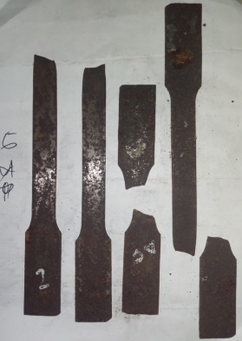 Gambar 5.6 : Spesimen setelah uji tarik dengan variasi air Tawar
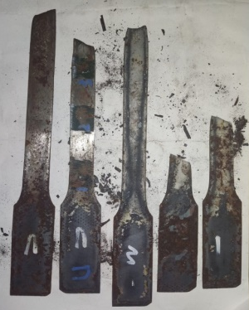 Gambar 5.7 : Spesimen setelah uji tarik dengan variasi Udara
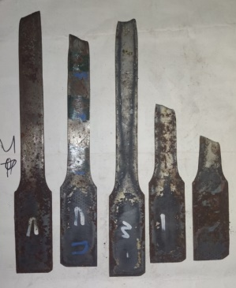Gambar 5.8 : Spesimen setelah uji tarik dengan variasiAir Garam
Gambar 5.9 : Spesimen Keausan Raw Material
Gambar 5.10 : Spesimen setelah uji keausan viariasi air tawar
Gambar 5.11 : Spesimen setelah uji keausan viariasi Udara Gambar 5.12 : Spesimen setelah uji keausan viariasi air garam

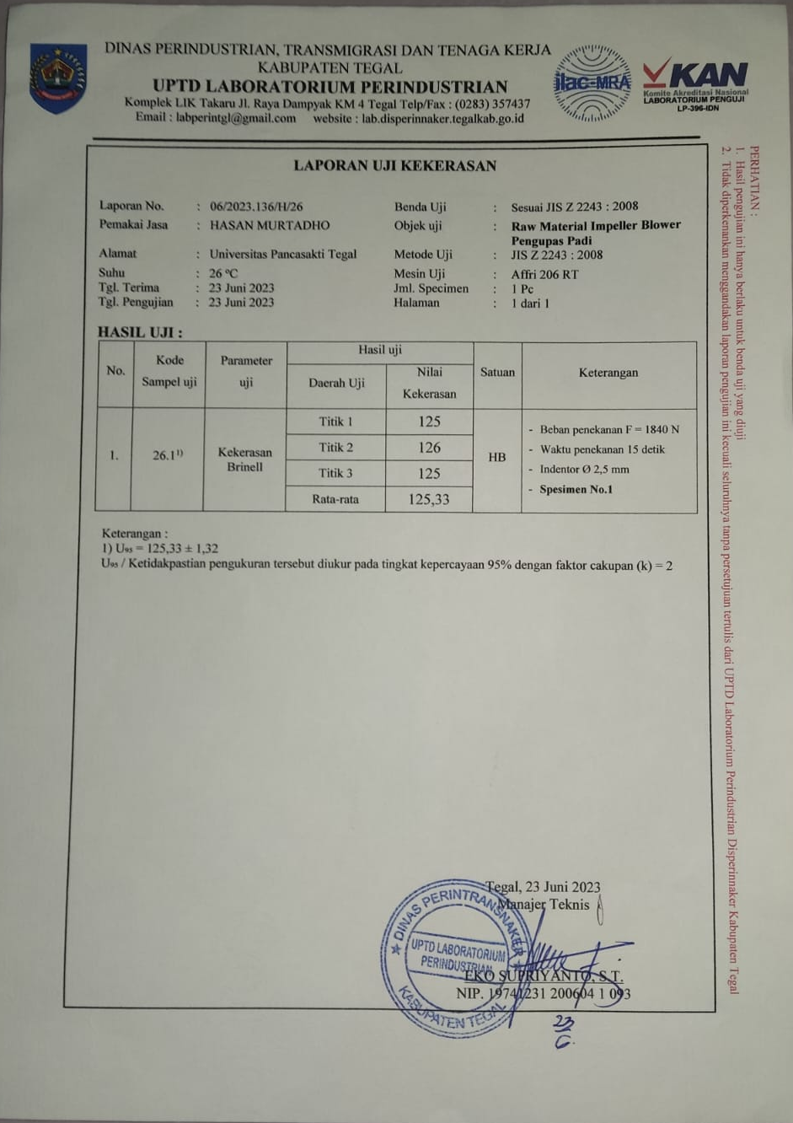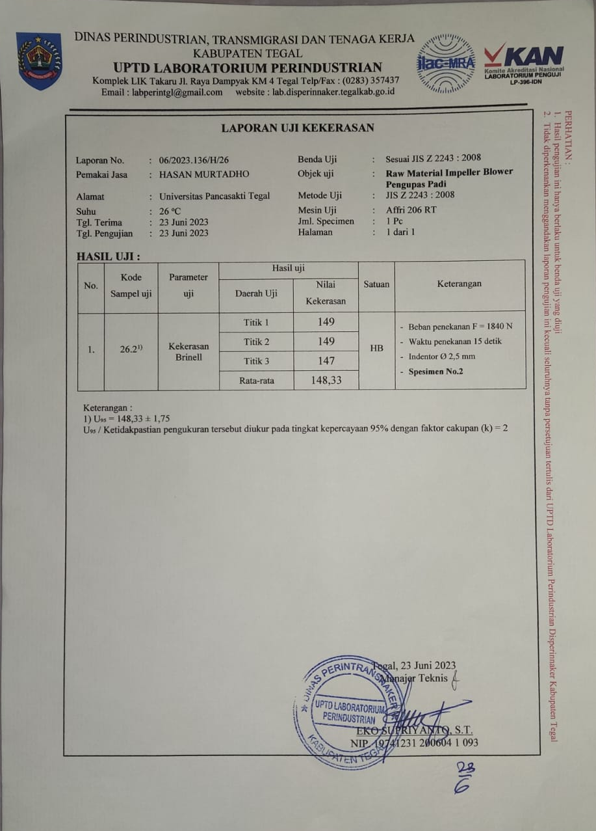
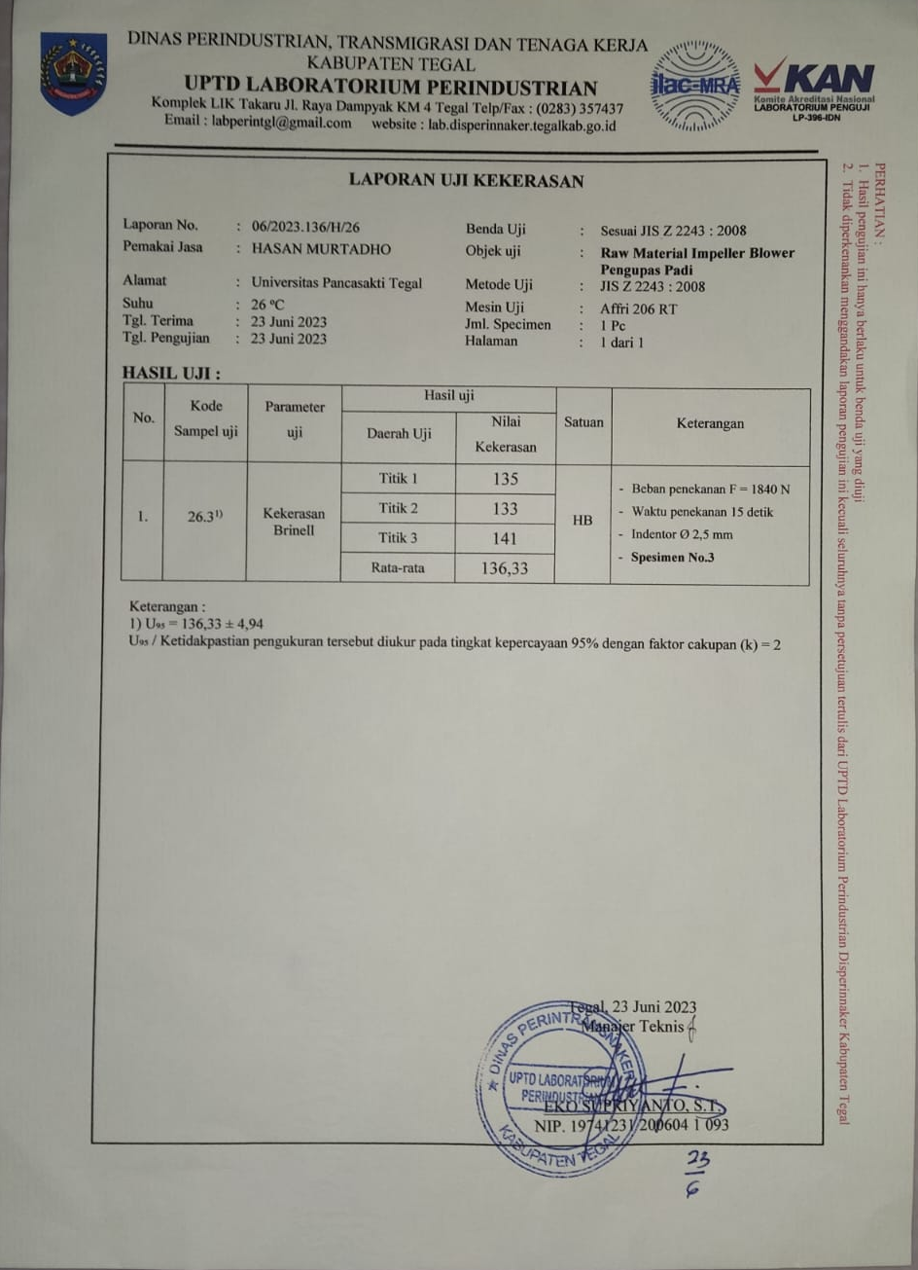
Gambar Hasil Spesimen 5.13 : Uji Kekerasan Raw Material Dilab LIK Tegal
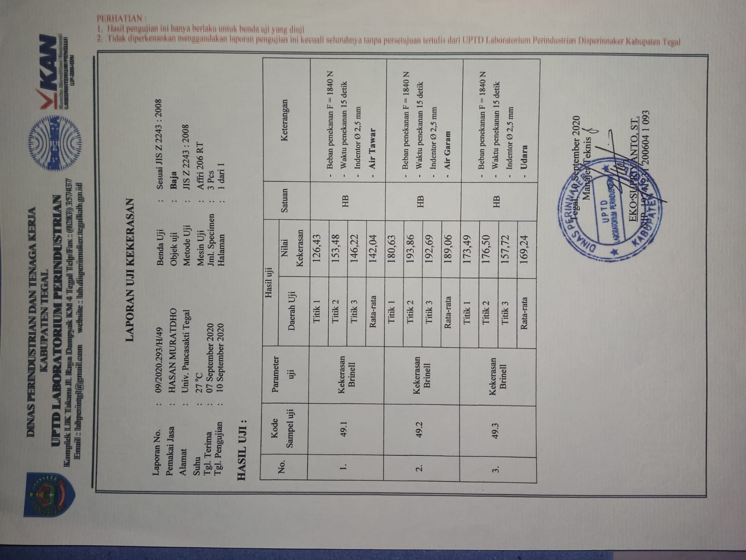
Gambar 5.14 : Hasil uji Kekerasan Media Air Tawar, Air Garam, Udara Dilab LIK Tegal
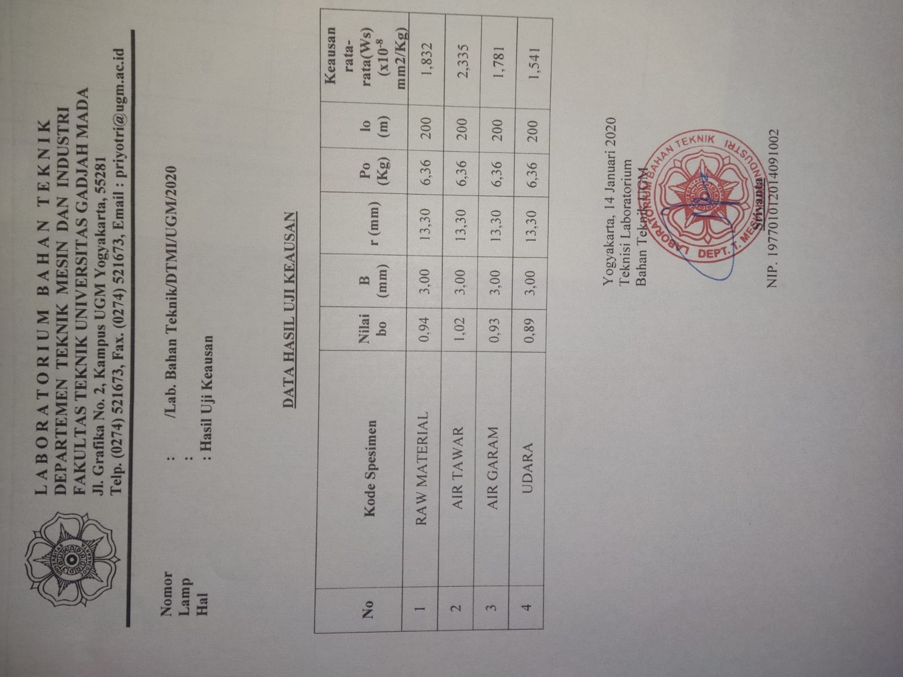
Gambar 5.15 : Hasil Uji Keausan Dilab UGM Yogyakarta

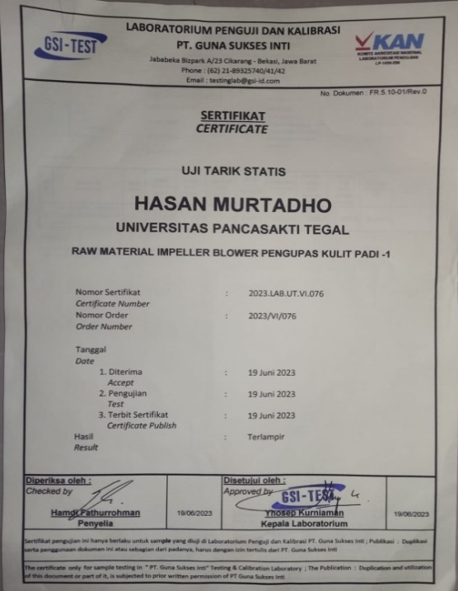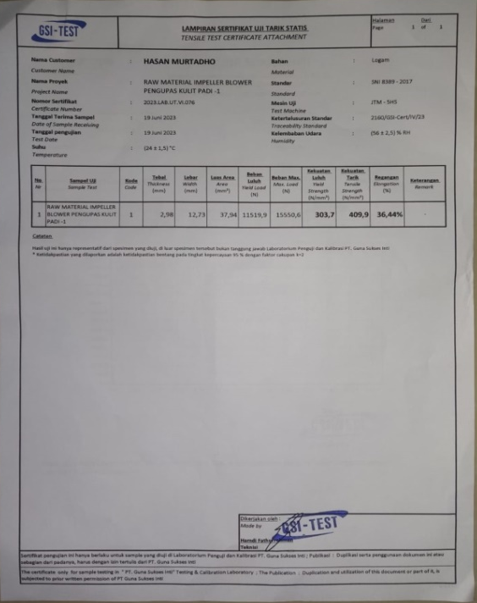
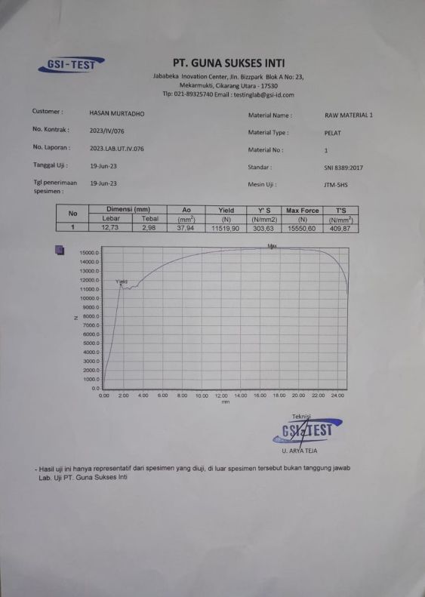

Gambar Hasil Spesimen 5.16 : Uji Tarik Raw Material Dilab GSI Cikarang
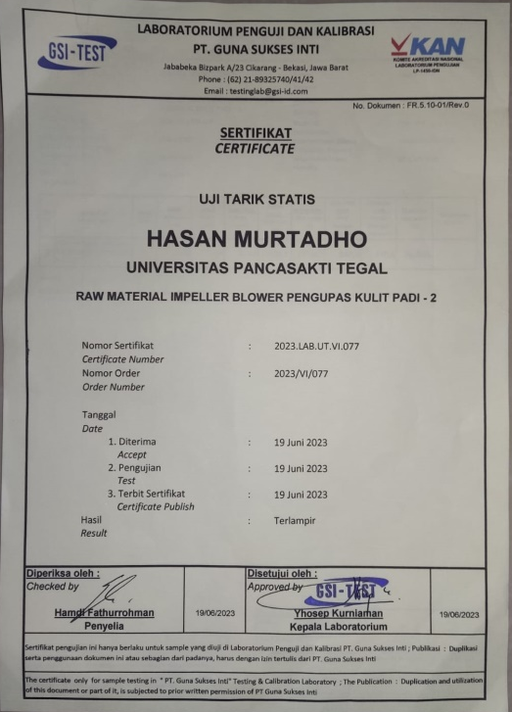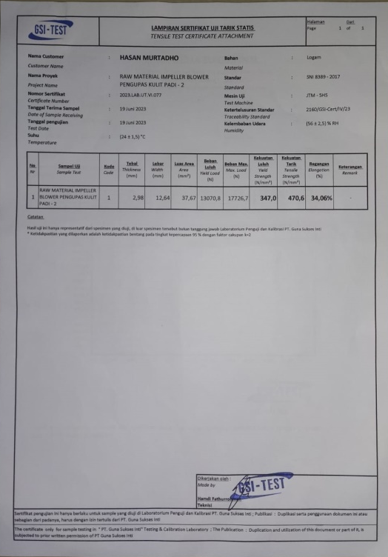
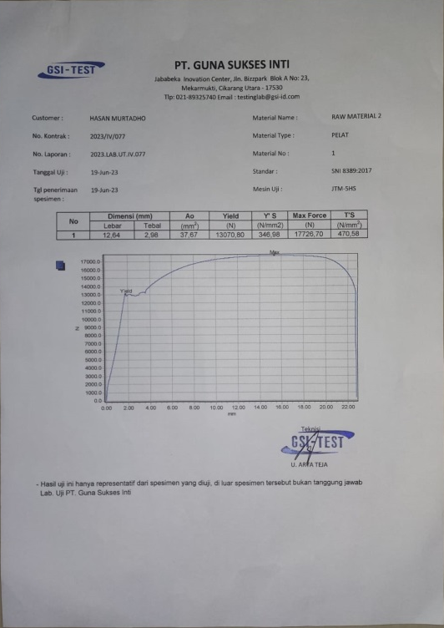

Gambar Hasil Spesimen 5.17 : Uji Tarik Raw Material Dilab GSI Cikarang

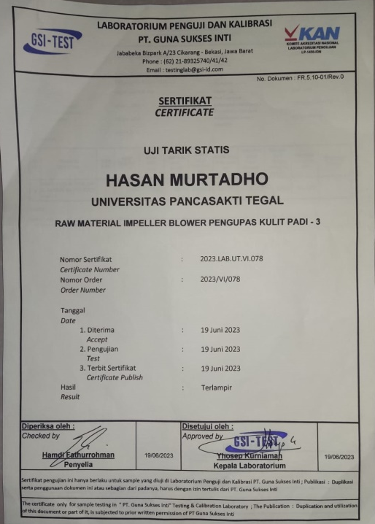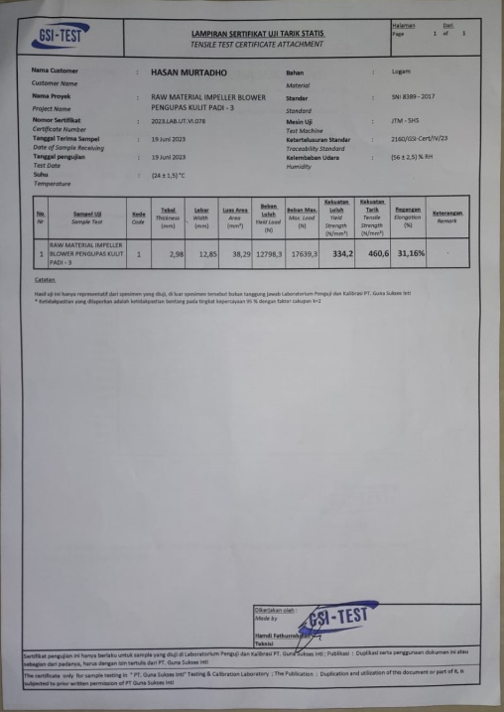
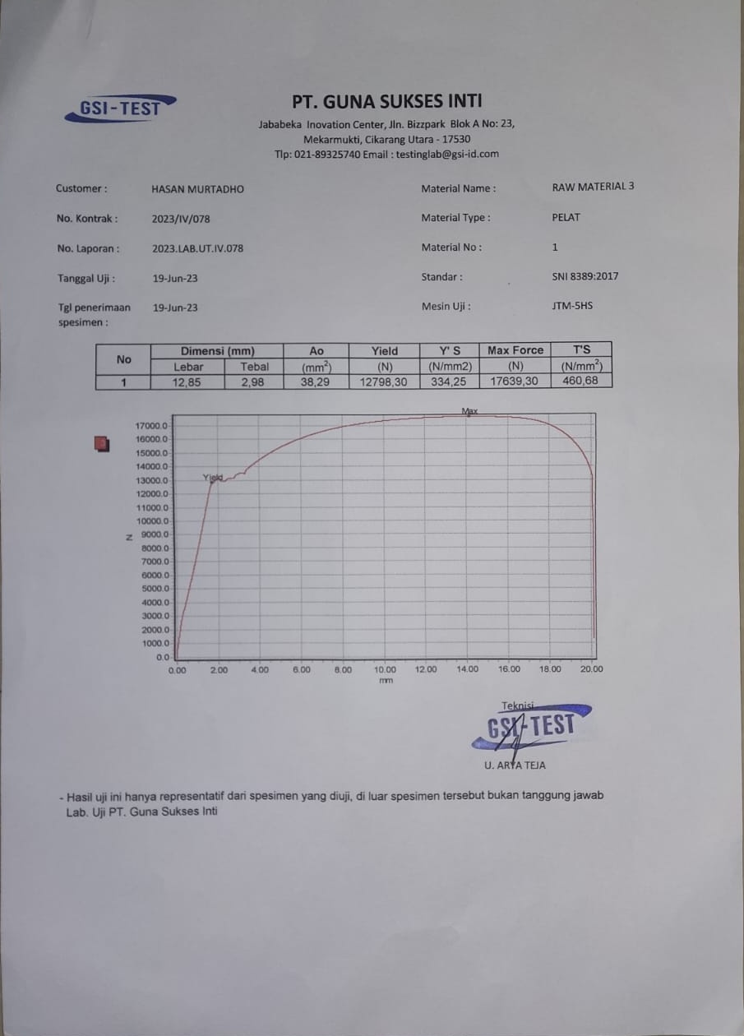

Gambar Hasil Spesimen 5.18 : Uji Tarik Raw Material Dilab GSI Cikarang

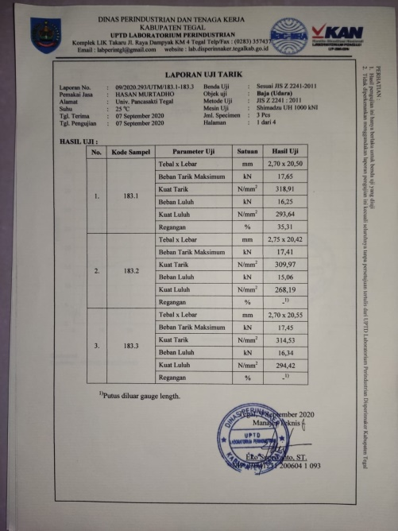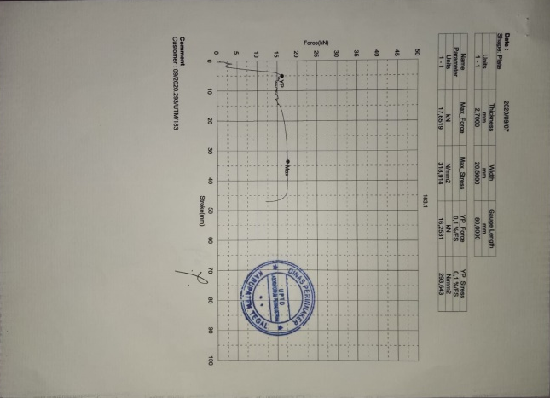
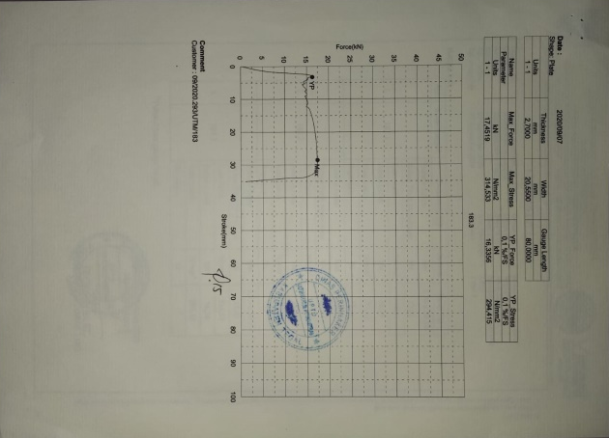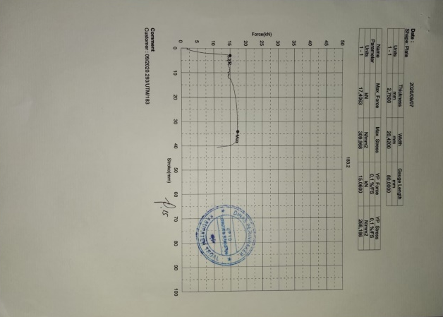
Gambar 5.19 : Hasil Uji Tarik variasi quenching dengan Udara Dilab LIK Tegal

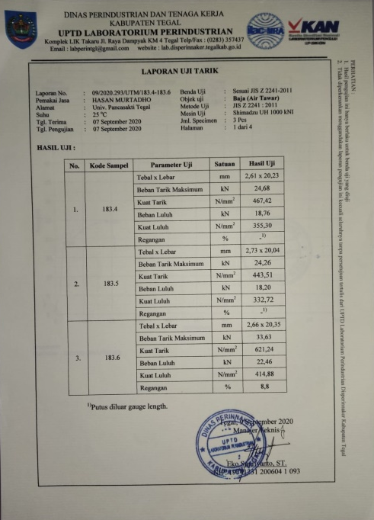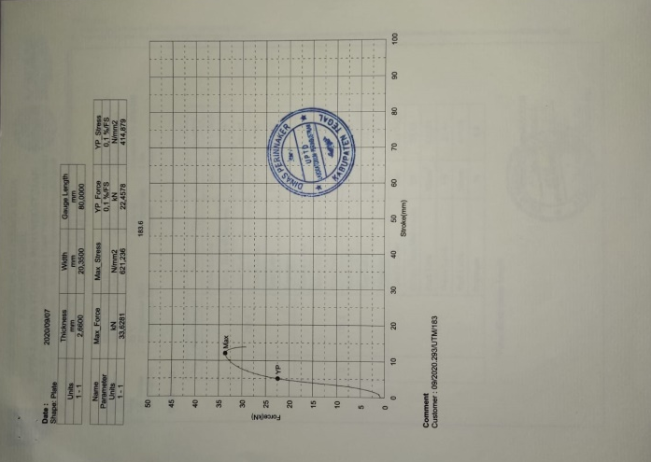
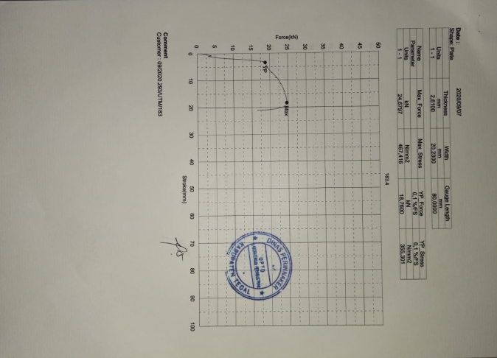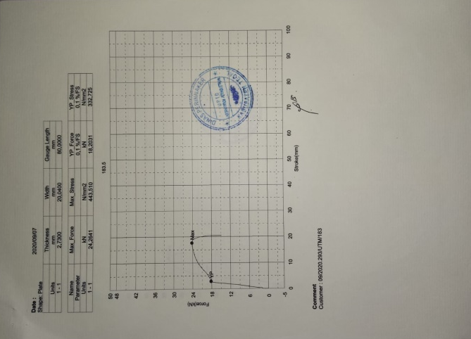
Gambar 5.20 : Hasil Uji Tarik variasi quenching dengan Air Tawar Dilab LIK Tegal
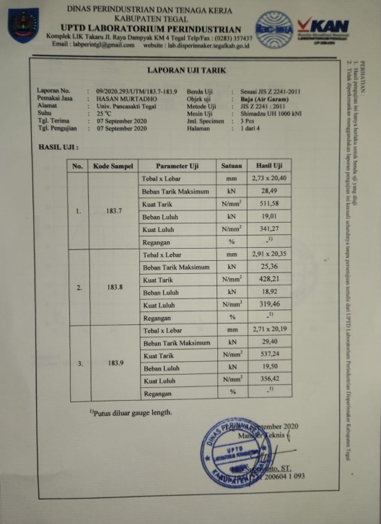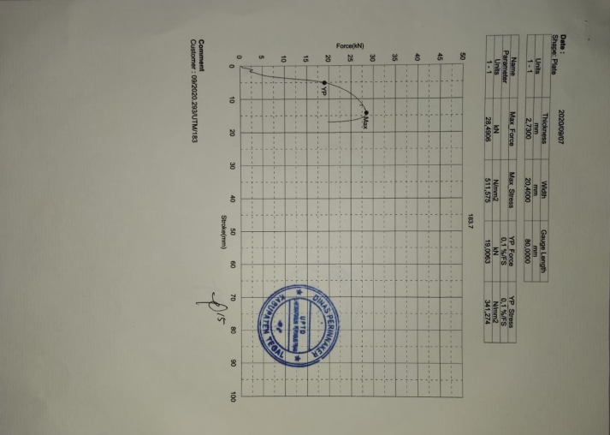
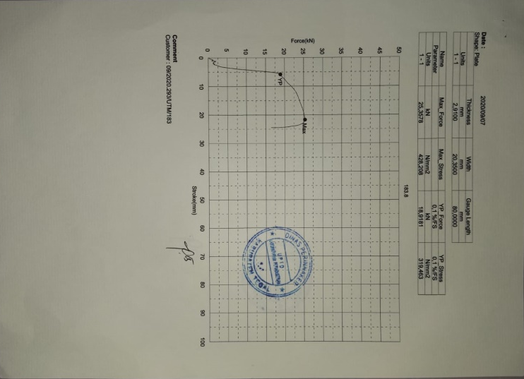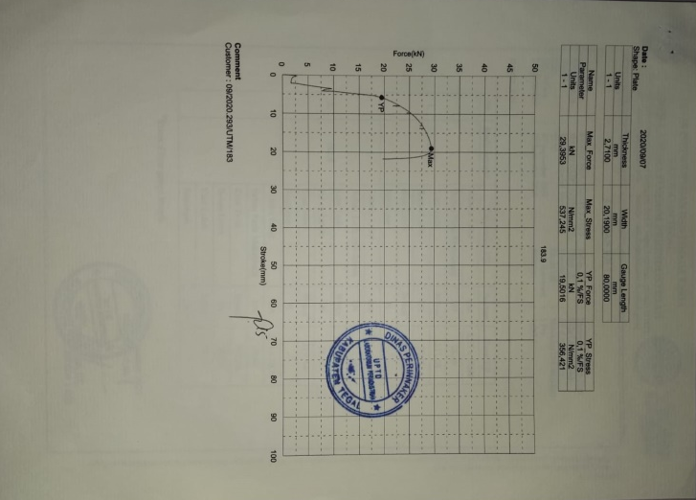
Gambar 5.21 : Hasil Uji Tarik variasi quenching dengan Air Garam Dilab LIK Tegal

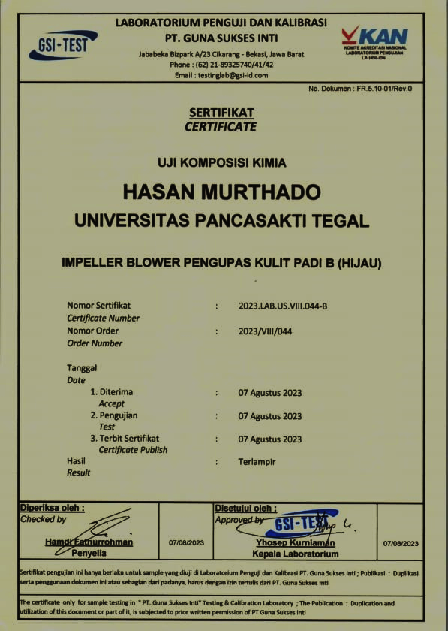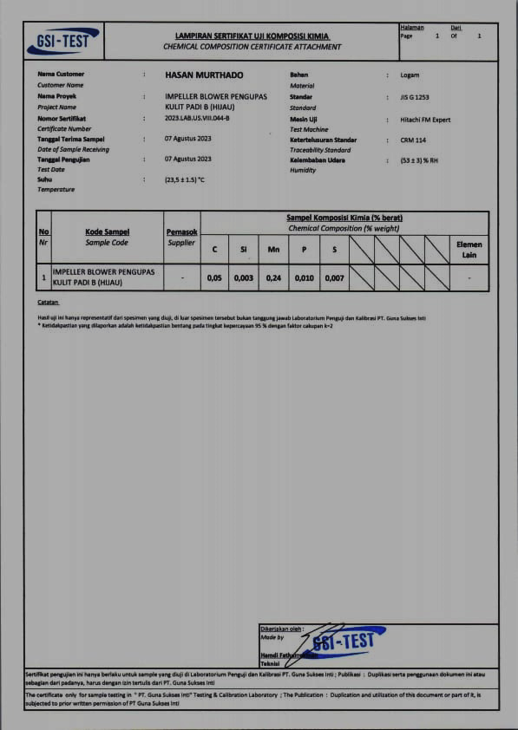
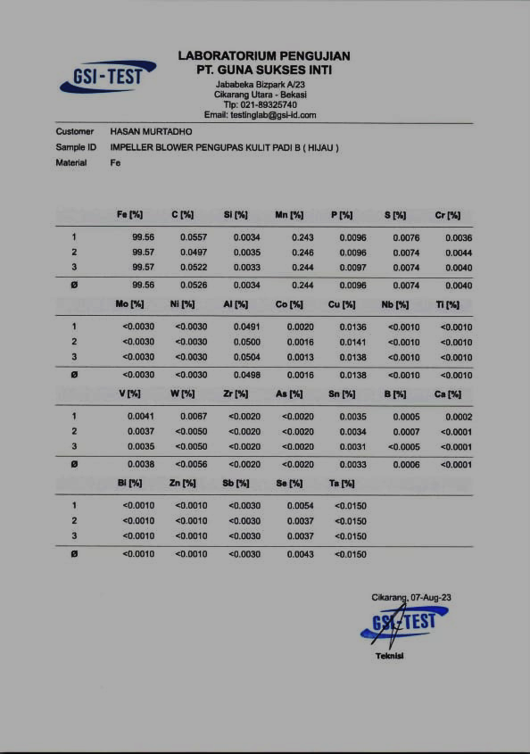
Gambar 5.22 : Hasil Uji Komposisi Dilab GSI Cikarang

